Безопасность детей для родителей превыше всего. Поездка на автомобиле не является исключением.
Ребенок во время поездки должен находиться в специальном детском автокресле, которое гарантирует его защиту в аварийных ситуациях. Для большей надежности кресло нужно выбирать правильно.
Важно, купить детское автокресло, которое будет не только надежно крепиться, но и быть легким в переноске.
Для каждой возрастной и весовой категории есть своя группа детских автокресел.
Группа 0
Новорожденных детей рекомендуется перевозить в автолюльках, так как они еще не умеют сидеть самостоятельно. Автолюлька – это та же коляска, но с возможностью крепежа к сиденью.
Ребенок держится в люльке мягким широким ремнем, а вокруг головы располагается дополнительная защита.
Группа 0+
Эта группа схожа с предыдущей. Такое автокресло устанавливается на переднем или заднем сиденье, лицом против хода движения.
Как правило, кресла этой группы универсальны, и могут использоваться и как автокресло, и как качалка, и как просто стул. Некоторые модели можно модернизировать до колясок с помощью специальных шасси.
Группа 0+ – 1
Кресло представляет собой пластиковую «мыльницу», закрепленную в силовом каркасе. Их можно располагать как для сидения, так и для сна.
Устанавливается на заднее сиденье.
Группа 2 – 3
Группа для детей постарше. Когда ребенок вырастает из такого кресла, с него снимается спинка, и остается только сиденье.
Крепится только на заднее сиденье.
Группа 3
Самая старшая группа. Для безопасности ребенка используется только сиденье-подкладка, фиксируется ребенок автомобильным ремнем.
Есть и универсальные кресла-трансформеры. Они по мере роста ребенка меняются и более практичны, так как хватает их на гораздо дольше время.

В магазинах часто спрашивают, есть ли такое кресло, которое подойдет для ребенка от 0 до 12 лет, или существует какое-либо ну очень универсальное, самое лучшее кресло. Но, к сожалению, таких не бывает.
На кресле должен присутствовать значок ECE R44/03, указывающий на его качество. Для детей, младше трех лет, в кресле должен быть Y-образный ремень.
Он защитит ребенка от перелома позвоночника и повреждения брюшной полости в случае аварии.
Но главное – это то, что ребенку должно быть комфортно в автокресле, иначе в пути он начнет капризничать и отвлекать водителя от дороги.

На машине мы помчимся по дороге, с ветерком!
Ну, а кресло обеспечит безопасность и комфорт!!

Дети до 12 лет должны сидеть на заднем сиденье автомобиля при отсутствии на переднем сидении специального детского удерживающего
устройства.
Все приспособления безопасности должны быть правильно подобраны
в соответствии с возрастом ребенка. Очень важно убедиться в том, что
ребенок правильно пристегнут в соответствии со своим размером и
весом.

Правила дорожного движения Российской Федерации обязывают водителей использовать специальные удерживающие устройства при перевозке в салоне автомобиля детей в возрасте до 12 лет - даже в поездках на самые незначительные расстояния.

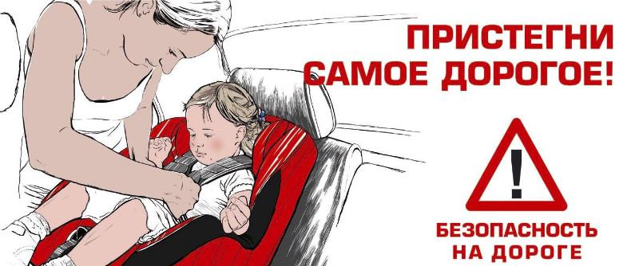

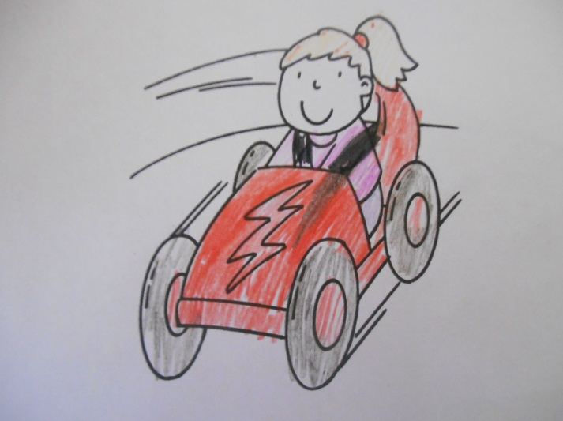

Ездий в автокресле
Будет мир чудесней
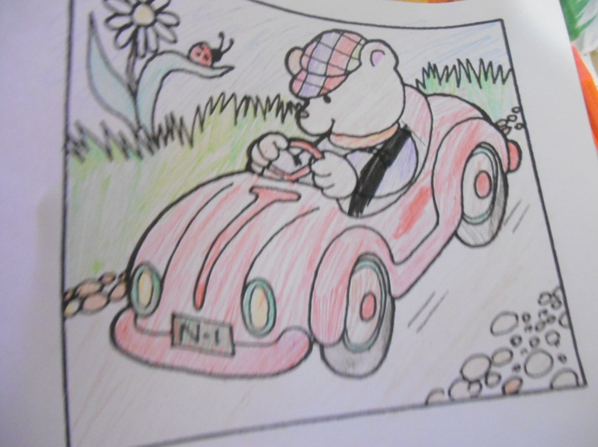

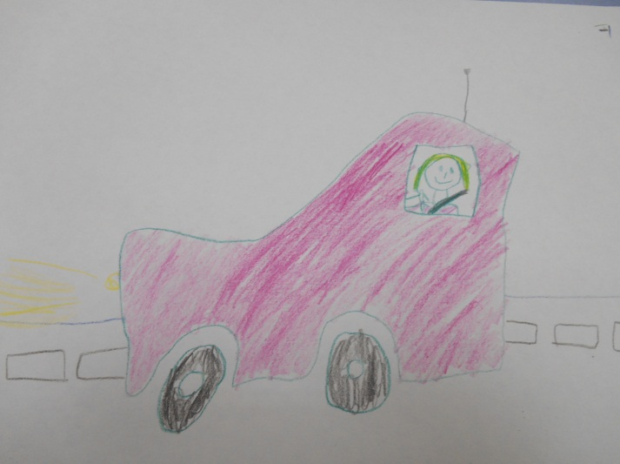

Мавлиханова Милана

В автокресле безопасно-
Это всем предельно ясно.
Пристегнем свои ремни
И не страшно нам в пути!

На заметку мамам, папам
Вот я что сказать хочу:
Покупайте автокресло
В безопасность малышу!

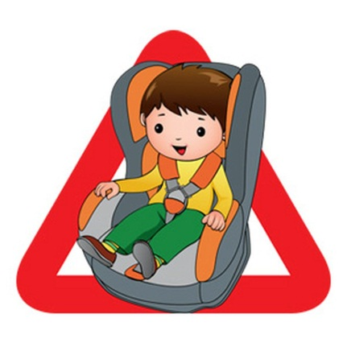

Жизнь ребенку
сбереги - в
автокресле
пристегни!

МБДОУ «Детский сад №25»
Дети подготовительной к школе группы №3

Г. Нефтеюганск 2014

Безопасность детей для родителей превыше всего. Поездка на автомобиле не является исключением.
Ребенок во время поездки должен находиться в специальном детском автокресле, которое гарантирует его защиту в аварийных ситуациях.

"Правила перевозки детей в автомобиле"

- Если вы сами всегда пристегиваетесь ремнями
безопасности, то ребенок, глядя на вас, привыкает автоматически пристегиваться.
- Ремень должен быть отрегулирован по росту ребенка, следите, чтобы он был не на уровне шеи.
- Дети до 12 лет должны сидеть в специальном
удерживающем устройстве (кресле) или занимать самые безопасные места в автомобиле: середину и правую часть заднего сиденья.
-Учите ребенка правильно выходить из автомобиля через правую дверь, которая находится со стороны тротуара.

На машине мы помчимся по дороге, с ветерком!
Ну, а кресло обеспечит безопасность и комфорт!!

Безопасность детей для родителей превыше всего. Поездка на автомобиле не является исключением.
Ребенок во время поездки должен находиться в специальном детском автокресле, которое гарантирует его защиту в аварийных ситуациях

"Правила перевозки детей в автомобиле"

- Если вы сами всегда пристегиваетесь ремнями
безопасности, то ребенок, глядя на вас, привыкает автоматически пристегиваться.
- Ремень должен быть отрегулирован по росту ребенка, следите, чтобы он был не на уровне шеи.
- Дети до 12 лет должны сидеть в специальном
удерживающем устройстве (кресле) или занимать самые безопасные места в автомобиле: середину и правую часть заднего сиденья.
-Учите ребенка правильно выходить из автомобиля через правую дверь, которая находится со стороны тротуара.

.

Ездий в автокресле
Будет мир чудесней

Ездий в автокресле
Будет мир чудесней

Мавлиханова Милана

В автокресле безопасно-
Это всем предельно ясно.
Пристегнем свои ремни
И не страшно нам в пути!

На заметку мамам, папам
Вот я что сказать хочу:
Покупайте автокресло
В безопасность малышу!

Жизнь ребенку
сбереги - в
автокресле
пристегни!

МБДОУ «Детский сад №25»
Дети подготовительной к школе группы №3

Г. Нефтеюганск 2014

